目录
1产品简介 2
2功能特点 2
3技术参数 3
4安装使用方法 3
详细接口说明 4
5菜单操作说明 4
按键功能介绍 4
菜单操作流程 5
6 H15532太阳辐射仪软件使用说明 5
6.1 功能简介 5
6.2安装软件 6
6.3运行软件 6
6.4初始化配置 6
修改设备配置 8
硬件地址 9
串口设置窗口 9
串口号 9
保存设置 9
6.5 采集仪参数设定 9
保存设置 10
6.6 数据查询 10
实时数据窗口 10
下载实时数据 10
定时刷新 10
历史数据窗口 11
下载历史数据 11
定时刷新 11
数据查询 12
7产品成套性 12
8异常现象的分析及解决方法 13
9注意事项 14

1产品简介
H15532太阳辐射仪是用于测量并记录太阳辐射强度的气象仪器。本仪器采用高清液晶显示屏显示当前日期时间及太阳辐射值；内置大容量FLASH存储芯片可自动存储至少一年的气象数据；仪器配备有三种通讯接口（RS232/RS485／USB）用于与计算机建立通讯连接，通过配套的上位机软件可远程观测实时太阳辐射值，用户还可利用该功能完善的气象软件对气象数据作进一步的处理分析。本仪器可广泛用于气象、农林、环保、海洋、机场、港口、科学考察等领域。

2功能特点
●高清字符型液晶显示屏，人机界面友好；
●太阳辐射测量精度高，系统稳定可靠；
●大容量数据存储，最多可存储57344条气象数据（数据记录间隔可在1-240分钟之间设置）；
●通讯接口人性化设计，三种通讯接口可根据需要任意选择；
●功能强大的上位机软件，方便远程监测及气象数据的处理分析；
●结构设计科学合理，安装方便；

3技术参数
供 电：AC 220V □； DC 24V□；DC 12V □；DC 5V □；
量 程：0-2000W/M2
内部存储：4M bit（57344条气象数据）；
记录间隔：1分钟～240分钟连续可调；
通讯方式：RS232，RS485，USB，GPRS
主机工作环境：-40℃～50℃；5％RH～95％RH；
产品尺寸：165 mm×125 mm×75mm

4安装使用方法
电源线接口
液晶显示屏
按键面板
辐射传感器接口
通道预留接口
RS232接口
RS485接口
USB接口（可选）

详细接口说明：
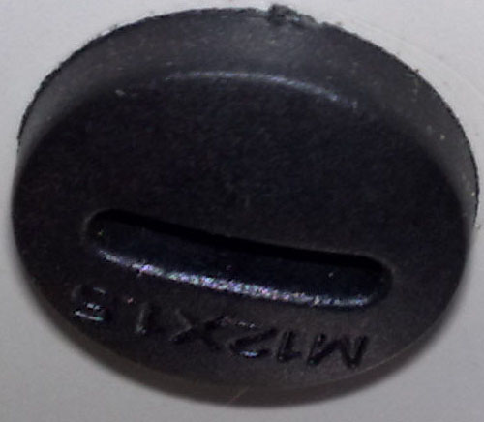 | 空 | 预留传感器通道接口
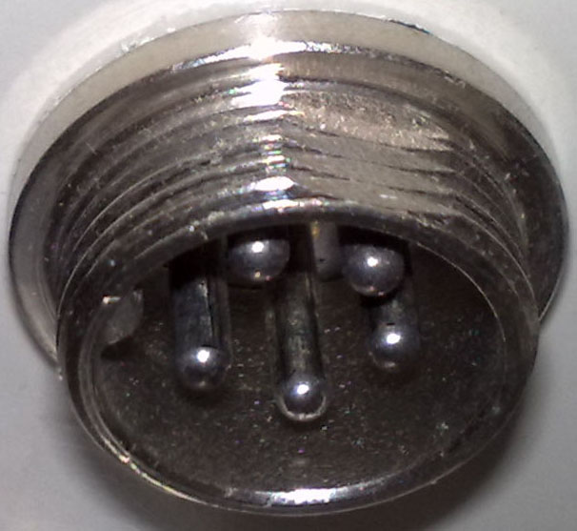 | 大5芯航插 | 辐射传感器接口
 | RS232 | 232通讯接口
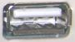 | USB | USB通讯接口（可选）
 | RS485 | 485通讯接口  3个端子从左至右分别为：  GND、485+、485-

5菜单操作说明
（1）按键功能介绍
按键 | 功能描述
 | 修改参数键（预设置参数值加1，到达最大值后回零）
 | 移动光标，选择当前可操作数；
 | 显示界面切换（所有参数修改完毕，切换至主界面时修改后的参数生效）

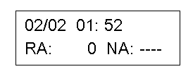
（2）菜单操作流程
系统供电时主界面上显示的是：当前日期时间及辐射（RA
)、未使用通道（NA）
在主界面上，按下“确认”，进入“时间设置界面”：
年（Ye）月（Mo）日（Da）时（Ho）分（Mi）；光标（>）
按下“确认”，进入“数据存储间隔设置界面”：可在1-240分钟之间设置，单位：分钟
按下“确认”，进入“通讯地址设置界面”：可在0-255之间设置；
按下“确认”，进入“系统复位设置界面”：选择“Yes”执行复位命令；“No”取消复位。
设置完毕，按下“确认”回到主界面。

6 H15532太阳辐射仪软件使用说明

6.1 功能简介
欢迎使用H15532太阳辐射仪中心软件！将气象软件安装于个人电脑中可以存储、下载实时、历史数据，并通过电脑分析采集仪传递的风速、风向数据。
实时数据：当前电脑时间采集到的太阳辐射值（电脑时钟）。
历史数据：H15532太阳辐射仪按照所设定的采集周期，记录到采集仪存储芯片中的太阳辐射值数据（采集仪时钟）。

6.2安装软件
（1）将安装光盘放置在光驱中。
（2）选择安装菜单开始安装。
（3）按照提示完成安装。

6.3运行软件
双击软件图标运行软件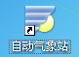

6.4初始化配置
软件安装完后，软件为默认设置。用户可以根据所使用的采集仪硬件类型来设置软件，只有软件设置与硬件一致，才能够正常与采集仪进行通讯。
设置软件有两种方法，一种是直接在软件上修改相关设置，另一种则是从配置文件中载入设置。下面介绍后一种方法：
1．启动软件，在左侧“设备列表”中选择一个需要载入配置的设备，点击“管理员配置”菜单下的“修改设备配置”菜单，弹出配置窗口：
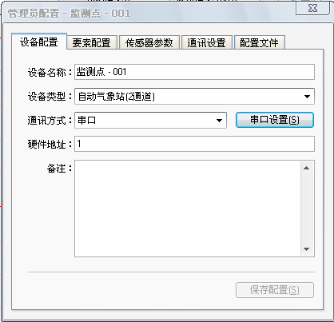
2．进入“配置文件”页，点击“从配置文件载入”按钮：
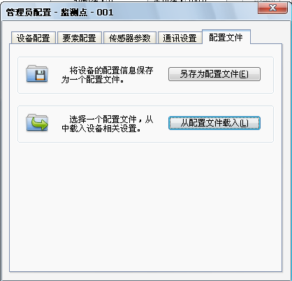

3．选择一个配置文件（该文件后缀名为PHF，见光盘目录），然后点击“打开”按钮：
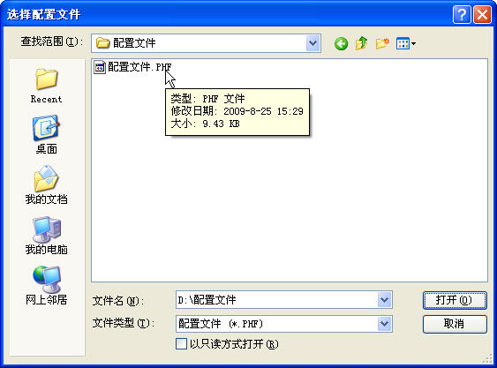
修改设备配置：
由于每个客户实际情况不一样，需要修改某些基本配置。
打开配置窗口，如下图所示：

硬件地址
设置为采集仪的通讯地址。

串口设置窗口
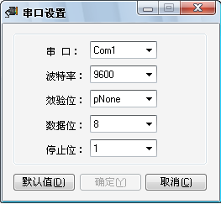

串口号
设置为采集仪与电脑连接占用的串口号。

保存设置
选择保存设置，设定生效。

6.5 采集仪参数设定
如下图所示，进入“采集仪设定参数”页，点击“读取参数”按钮，弹出“采集仪参数配置”窗口：
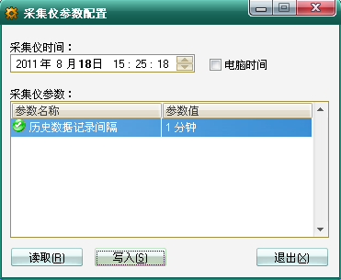

保存设置
填写正确时间、历史数据记录间隔时间和报警值。选择保存设置，设定生效。

6.6 数据查询

实时数据窗口
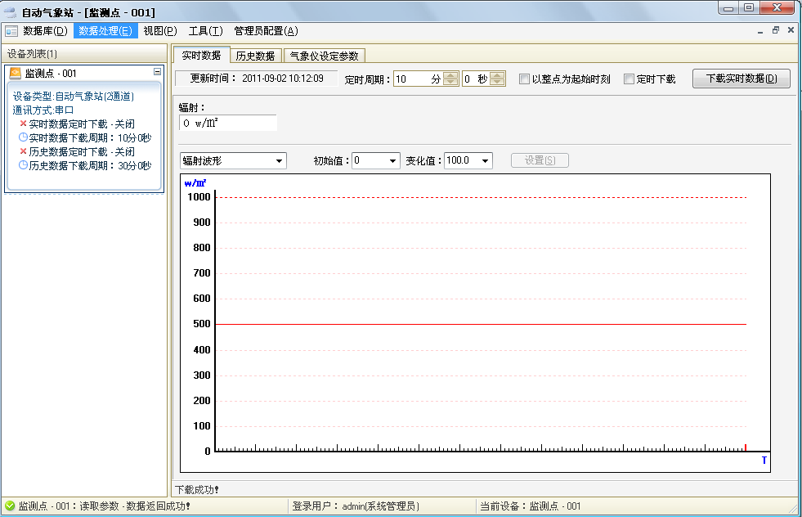在实时数据窗口可以下载查看实时的气象站数据；并且可以将数据保存在数据库中。
下载实时数据
选择刷新数据可以手动下载一条气象数据。

定时刷新
如果需要定时自动下载数据，设定定时刷新周期并且选择定时刷新，则可以按照设定周期自动下载数据。
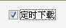

历史数据窗口
在历史数据窗口可以下载查看气象站存储的历史数据；并且可以将数据保存在数据库中。
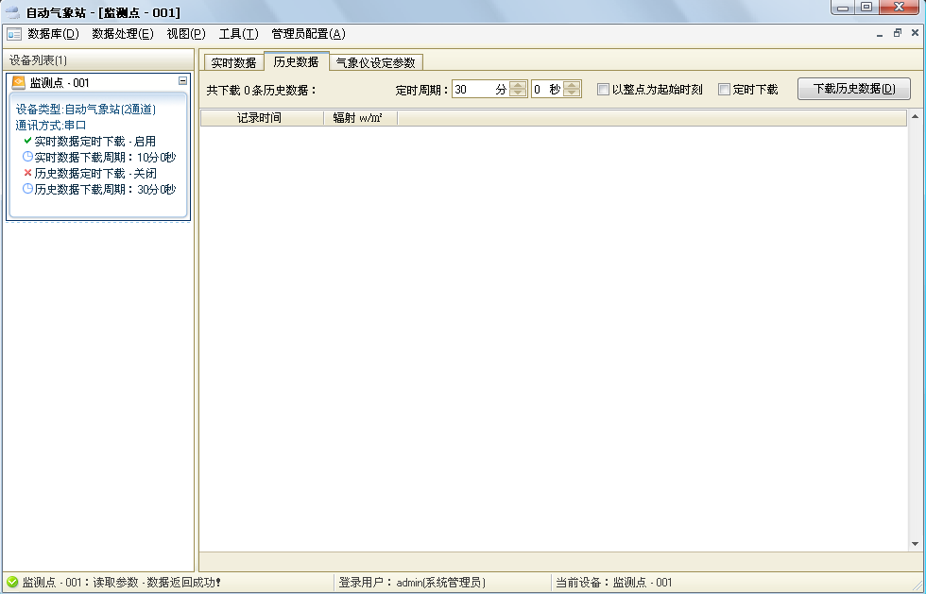

下载历史数据
选择刷新数据可以手动下载一条气象数据。

定时刷新
如果需要定时自动下载数据，设定定时刷新周期并且选择定时刷新，则可以按照设定周期自动下载数据。

数据查询
点击“数据处理”菜单下的“数据查询”子菜单，弹出“数据查询”菜单：
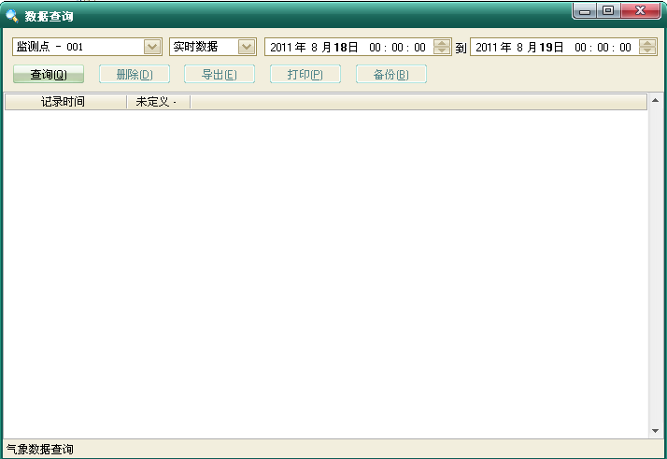
设置好查询条件后，点击“查询(Q)”按钮，查询结果将被显示到下侧列表中；
点击“删除(D)”按钮，列表中所显示的数据将被从数据库中删除；
点击“导出(E)”按钮，将列表中的数据保存为文件；
点击“打印(P)”按钮，打印列表中所显示的数据；
点击“备份(B)”按钮，备份列表中的数据。

7产品成套性
- H15532太阳辐射仪（采集仪）：1套
- H15532简易总辐射传感器：1套
- GPRS模块（选配）：1套
- 通讯线：1根
- 电源适配器：1个（H15532太阳辐射仪：12V/1A；GPRS模块：12V/1.5A（选配））
- 说明书、软件光盘：1套

8异常现象的分析及解决方法
类别 | 问题现象 | 解决方法
通讯  问题 | 有线通讯  不正常 | 1、检查通讯线是否断开、通讯接线端子是否松脱。  2、重新导入光盘中的配置文件，串口COM应与电脑实际串口号相同，硬件地址与采集仪的串口通讯地址相同。  3、检查电脑串口是否损坏和电脑系统是感染病毒。  4、查看系统供电是否正常
通讯  问题 | GPRS通讯  不正常 | 1、确认手机卡开通GPRS或未欠费。  2、检查GPRS模块供电系统。  3、重新导入光盘中的配置文件，网络设置中的本地端口应与GPRS端口一致，硬件地址与采集仪的本机地址一致。  4、检查通讯连接线。  5、检查安装位置的手机信号，无手机信号会导致通讯不上。
显示  问题 | 采集仪显示数据为0或错误 | 1、检查各传感器线是否接触良好，航插是否插错。
显示  问题 | 显示屏  无显示 | 1、检查采集仪供电线路，查看供电电压是否正常。  2、查看当地气温，气温过低（-20°）会导致液晶屏无法正常工作。

注：若不符合以上说明，或说明无法使机器恢复正常，请及时联系我公司售后服务部门或业务人员，以便维修或更换。

9注意事项
1、请检查包装是否完好，并核对产品型号是否与选型一致；
2、切勿带电接线，接线完毕检查无误后方可通电；
3、使用时不要随意改动产品出厂时已焊接好的元器件或导线；

